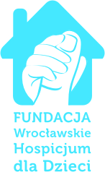

Wrocław, 14 stycznia 2020r.

Szanowne Panie Posłanki i Szanowni Panowie Posłowie,

W dniu 13 stycznia br. Senat Rzeczypospolitej Polskiej przyjął poprawkę Senator prof. Alicji Chybickiej do Ustawy budżetowej na rok 2021 o poniższej treści:

,,w załączniku nr 2 w części 83 rezerwy celowe w rozdziale 75818 Rezerwy ogólne i celowe

1. W poz. 49 Utrzymanie rezultatów niektórych projektów zrealizowanych przy udziale środków z UE, w tym systemy informatyczne, a także środki na wsparcie potencjału realizacji zadań publicznych, zmniejsza się dotację i subwencję o 7 000 tys. Zł.
2. Dodaje się poz….- Środki na dofinansowanie przez Marszałka Województwa budowy Domu Opieki Wyręczającej przy Wrocławskiem Hospicjum dl Dzieci z kwotą dotacji i subwencji 7 000 tys. zł.’’

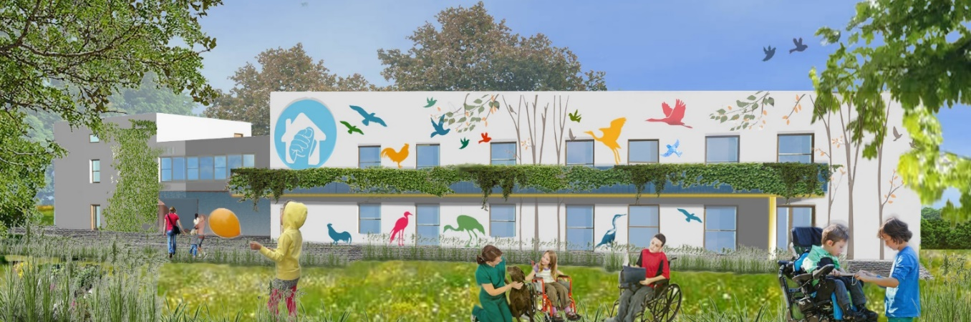Bardzo prosimy przyjęcie w Sejmie wyżej wskazanej propozycji poprawki budżetowej na rok 2021r. To nasza wspólna sprawa.

**Dla kogo jest ten Dom?**

Dom Pomocy Wyręczającej dedykowany jest dzieciom terminalnie i przewlekle i nieuleczalnie chorym oraz ich opiekunom.

Z naszej 13.letniej praktyki wynika, że najlepszym i najbezpieczniejszym miejscem pobytu dla dzieci terminalnie chorych jest dom a najlepszym środowiskiem najbliższa rodzina. Hospicja domowe powstały w odpowiedzi na samotność dzieci umierających w szpitalach. Zapewnienie komfortu ciężko choremu dziecku wymaga pracy opiekunów 24 godziny na dobę 7 dni w tygodniu. A co się dzieje, jeżeli opiekun sam zachoruje? Jakie wyjście z sytuacji możemy zapewnić rodzicom, którzy po miesiącach walki sami potrzebują odrobiny wytchnienia? Co w sytuacji, kiedy rodzina jest dysfunkcyjna a dom nie spełnia warunków opieki nad umierającym dzieckiem? W takim wypadku potrzebny jest dom, w którym można zostawić dziecko pod opieką znanego mu personelu lub zamieszkać tam razem z dzieckiem i pozwolić mu spokojnie odejść.

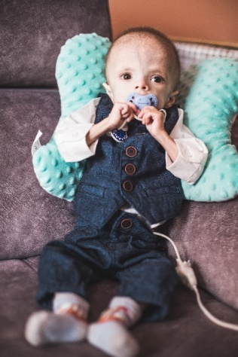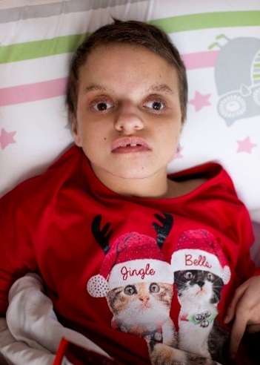**Ośrodek będzie jedynym** nie tylko w województwie dolnośląskim, ale **na całej ścianie zachodniej Polski** **miejscem oferującym czasową opiekę wytchnieniową dla dzieci terminalnie, przewlekle i nieuleczalnie chorych będących w opiece paliatywnej.** Obecnie dzieci z Dolnego Śląska mogą korzystać z tego typu ośrodków w Rzeszowie, Łodzi czy w Gdańsku (są to ośrodki prowadzone przez Hospicja domowe dziecięce). Naszym zdaniem każde województwo w Polsce powinno mieć miejsce o charakterze domowym, aby otoczyć dziecko hospicyjne należytą opieką, a ich rodziny wsparciem.

Emil lat 6 – choroba genetyczna niezdiagnozowana

Program „Za życiem” kładzie nacisk na konieczność zapewnienia wsparcia rodzicom i opiekunom dziecka, co jest zgodne z naszymi doświadczeniami. Niestety ruch hospicyjny w Polsce boryka się z permanentnym niedofiansowaniem. **Koszt jednego dziecka w hospicjum jest refundowany zaledwie w granicach ok 50% przez NFZ w zakresie** **podstawowych potrzeb pacjenta**. Organizacje pozarządowe starają się pokryć koszty leków, rehabilitację, pampersów, transportu dzieci i najczęściej nie wystarcza środków na inne działania. Ola lat 20 - choruje na Zespół Wolfa-Hirschhorna

**Jaki będzie ten Dom.**

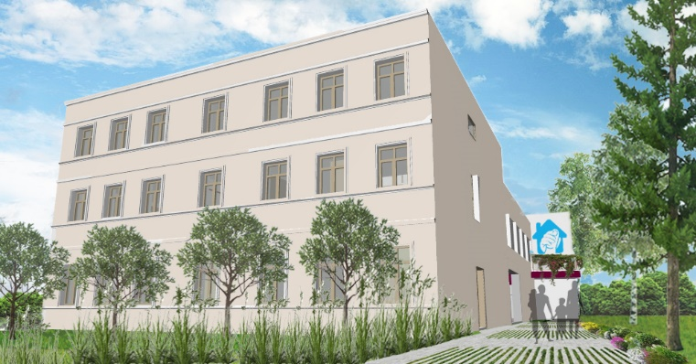Podopieczni ośrodka podczas pobytu będą mieli zapewnioną stałą **wyspecjalizowaną opiekę** pielęgniarską i lekarską, psychologiczną i rehabilitację. Ośrodek będzie oferował pobyty w pokojach 1- lub 2-osobowych z łazienkami oraz niezbędne zaplecze i infrastrukturę medyczną. Powierzchnia wyniesie ok.1500m2. Przewidujemy utworzenie w obiekcie następujących części: - czasowy ośrodek opieki wyręczającej z 18 łóżkami; - rehabilitacyjna z możliwością tworzenia turnusów rehabilitacyjnych; - zaplecze kuchenne; -pomieszczenia medyczne i administracyjne; - magazyn sprzętu medycznego; - parking; - część rekreacyjna – ogród wypoczynkowy.**W celu realizacji projektu pozyskaliśmy od Gminy Wrocław 2 piętrowy poniemiecki budynek.** Aby zrealizować zamierzenie należy jednak w całości przebudować istniejący budynek, oraz dobudować do istniejącej części nową, 1 piętrową kubaturę. Na realizację przedsięwzięcia potrzebne jest pozyskanie ponad 8 mln zł. 1 mln zł Fundacja zebrała już z darowizn i rozpoczęła budowę.

**Fundacja Wrocławskie Hospicjum dla Dzieci jest najstarszym hospicjum dziecięcym w województwie dolnośląskim, działa od 2007 roku** i rozwija się coraz prężniej odpowiadając na potrzeby rodzin, które zmagają się z trudem opieki całodobowej dziecka nieuleczalnie i przewlekle chorego. Kontynuujemy działalność rozpoczętą 17 lat temu w ramach Akademickiego Szpitala Klinicznego we Wrocławiu. W 2002 r. pomagaliśmy 20 rodzinom, a obecnie na rożnych poziomach wspieramy ponad 280 rodzin. Poza hospicjum domowym prowadzimy z sukcesem **hospicjum perinatalne**, dla rodziców, którzy zdecydowali się na urodzenie chorego dziecka realizując od 2013 założenia działającego od kilku lat programu ,,za życiem’’, Grupę wsparcia rodzin w żałobie, Przychodnię dla nieuleczalnie i przewlekle chorych dzieci oraz Centrum rehabilitacji społecznej oraz od ponad 2 lat opiekę wytchnieniową w domu pacjenta. Realizujemy kompleksowy projekt ze środków unijnych „Per Aspera ad Astra”. Pomoc, jaką udzielamy jest całkowicie bezpłatna. Utrzymujemy się z kontraktu z NFZ, który pokrywa ½ potrzeb. Pieniądze na pomoc pozyskujemy z 1%, który jest dla nas być albo nie być oraz z darowizn, zbiórek publicznych i 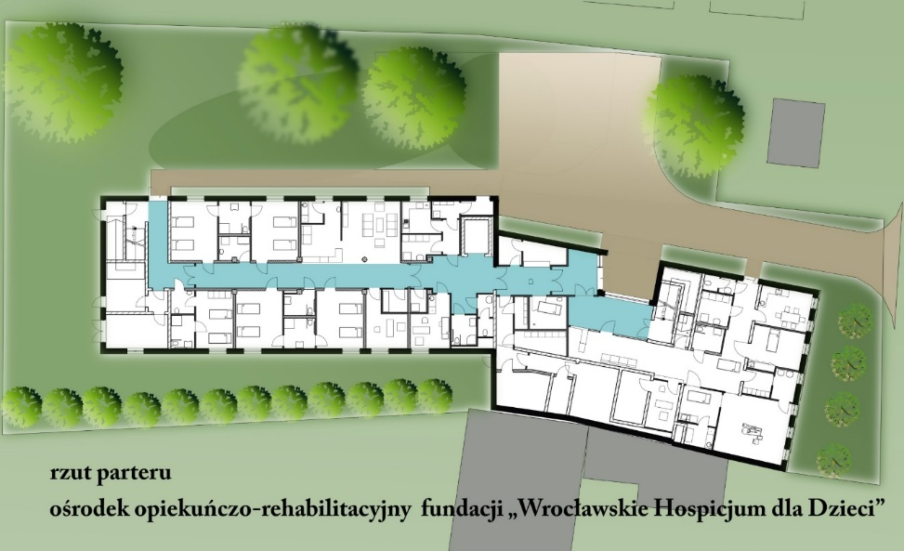akcji charytatywnych.

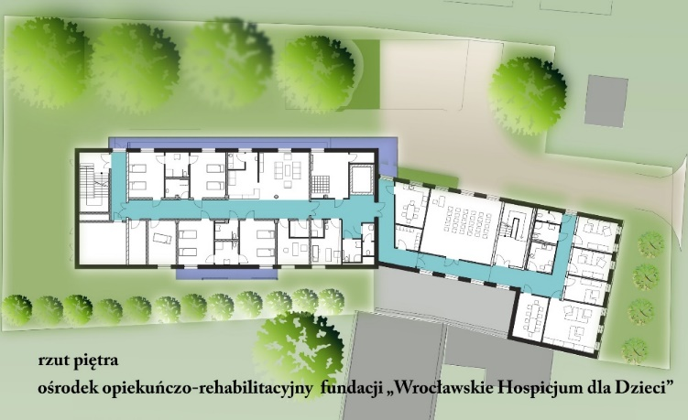Dziecięca opieka paliatywna w Polsce, w kontekście hospicjów domowych rozwija się i jesteśmy jednym z liderów w tej dziedzinie.

Nasze wieloletnie doświadczenia pozwalają nam na zauważenie problemów, które chcemy rozwiązywać. Jednym z nich jest sytuacja kiedy rodzic - często samotna matka - potrzebuje kilku dni, tygodni na np.: przywrócenie równowago psychicznej, czy przebycie operacji. Bardzo ważne jest poczucie bezpieczeństwa śmiertelnie chorego dziecka i rodzica, które będzie zapewnione przez ośrodek. Personel medyczny będzie uważny, doświadczony i znający potrzeby konkretnego dziecka, gdyż jednocześnie będzie odwiedzać podopiecznego w domu w ramach świadczonych już usług opieki domowej hospicyjnej.

Z nadzieją na Państwa głos pozdrawiam wraz z ponad 200 Dziećmi hospicyjnymi z Dolnego Śląska i ich Rodzinami

Beata Hernik-Janiszewska

Prezes fundacji

ul. Jedności Narodowej 47/47a/49

50-260 Wrocław **NIP** 894 292 33 64 **mBank**

tel.: 795 524 910 **KRS** 0000287982 **69 1140 1140 0000 2052 8800 1001** (PLN)

[**www.hospicjum.wroc.pl**](http://www.hospicjum.wroc.pl/) **REGON** 020598370 **42 1140 1140 0000 2052 8800 1002** (EUR)